|  |  |  |
| --- | --- | --- |
| ……………………. ANATOLISCHES GYMNASIUM  10  20….-20….. SCHULJAHR 2. SEMESTER  1. SCHRIFTLICHE PRÜFUNG DER 10. KLASSEN | | |
| Name-Nachname: | Klasse: | Punkte: |
| Nummer: | Datum: |

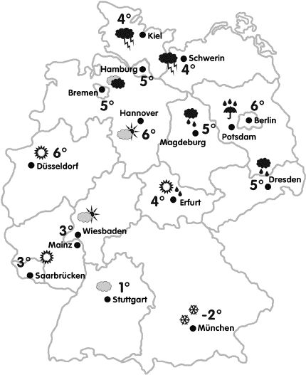**1)Wie ist das Wetter? (sonnig-blitzt-regnet-schneit-wolkig) 15 Punkte**

1-Es …….. in Berlin und 6 Grad.

2- Es ist ……… in Düsseldorf und 6 Grad.

3-Es ………….in München und -2 Grad.

4-Es ist ………..in Hamburg und 5 Grad.

5-Es ……..in Kiel und 4 Grad.

**2) Was ist verboten ! (20 Punkte ) **

a. Angeln verboten! …………………………………

b. Auto waschen verboten!............................................

c.Grillen verboten !..........................................................

d.Tanken verboten!...........................................................

e. Essen verboten ! ………………………………………

**3) Tiere! (20 Punkte)**

**Türkisch Deutsch**

Der Löwe: ……………. Kelebek: ………………

Die Schildkröte: …………...... At: ………………

Das Zebra : …………….. Eşek : ………………

Der Frosch: …………….. Maymun : ………………

Die Kuh: …………… Kartal : ………………

**4) Schreibt die Monaten richtig! (12 Punkte)**

(Februar-November-Juni-August-März-Januar-Mai-September-Juli-Oktober-April-December)

|  |  |  |  |
| --- | --- | --- | --- |
| **Der Sommer** | **Der Herbst** | **Der Winter** | **Der Frühling** |
|  |  |  |  |
|  |  |  |  |
|  |  |  |  |

**5) Auf türkisch bitte ! (8 Punkte)**

Die Bluse : …………….

Der Hut : ………………

Das Kleid : ……………

Der Rock: …………….

**6) Antwortet! (25 Punkte )**

a. Wie findest du den Pullover? ……………………………………….

b. Hast du einen Rock? ………………………………………………..

c. Was ziehst du heute an ? …………………………………………….

d. Liebst du die Natur ? ………………………………………………..

e. Hast du ein Haustier ? ………………………………………………..

**Viel Glück!......☺**

Deutschlehrerin